*****************************************************************************

Compreensão de Python - Básico

*****************************************************************************

Exercícios de Python 3

https://www.youtube.com/watch?v=nIHq1MtJaKs&list=PLHz_AreHm4dm6wYOIW20Nyg12TAjmMGT-

*****************************************************************************

Curso Python #03 - Instalando o Python3 e o IDLE

https://www.youtube.com/watch?v=VuKvR1J2LQE&list=PLHz_AreHm4dlKP6QQCekuIPky1CiwmdI6&index=3

*****************************************************************************

Devo colocar no terminal: **Python – version**

https://www.python.org/downloads/

*****************************************************************************

Curso Python #05 - Instalando o PyCharm e o QPython3

https://www.youtube.com/watch?v=ElRd0cbXIv4&list=PLHz_AreHm4dlKP6QQCekuIPky1CiwmdI6&index=6

*****************************************************************************

PyCharm

Posso acessar o console do python pelo PyCharm. Basta **Tools**  **python** **console**

*****************************************************************************

Exercício Python [#001](https://www.youtube.com/hashtag/001) - Deixando tudo pronto

https://www.youtube.com/watch?v=nIHq1MtJaKs&list=PLHz_AreHm4dm6wYOIW20Nyg12TAjmMGT-

*****************************************************************************

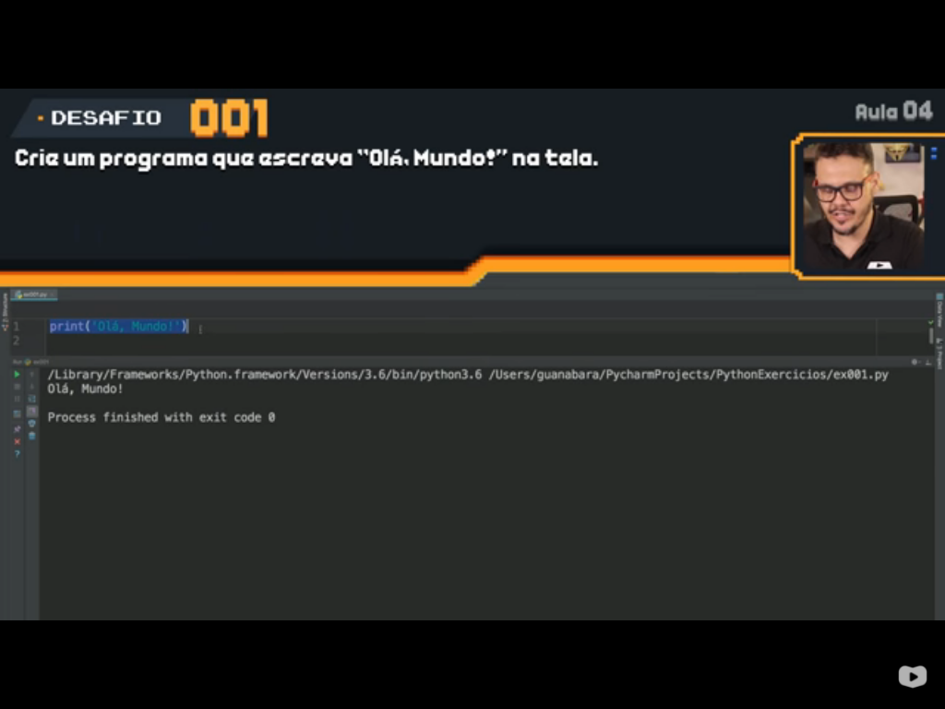

*****************************************************************************

Exercício Python [#002](https://www.youtube.com/hashtag/002) - Respondendo ao Usuário

<https://www.youtube.com/watch?v=FNqdV5Zb_5Q&list=PLHz_AreHm4dm6wYOIW20Nyg12TAjmMGT-&index=2>

*****************************************************************************

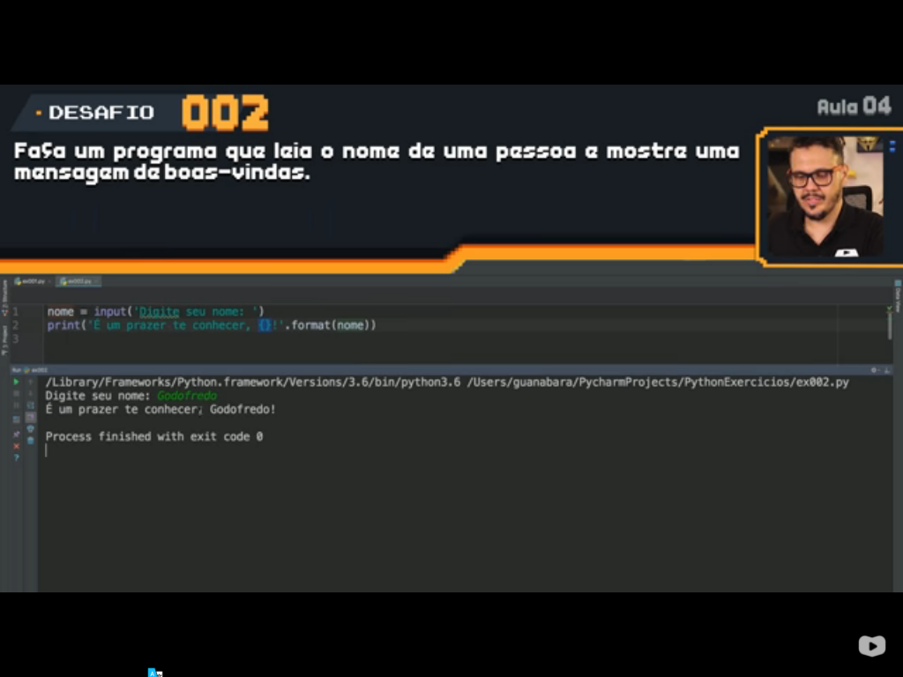

*****************************************************************************

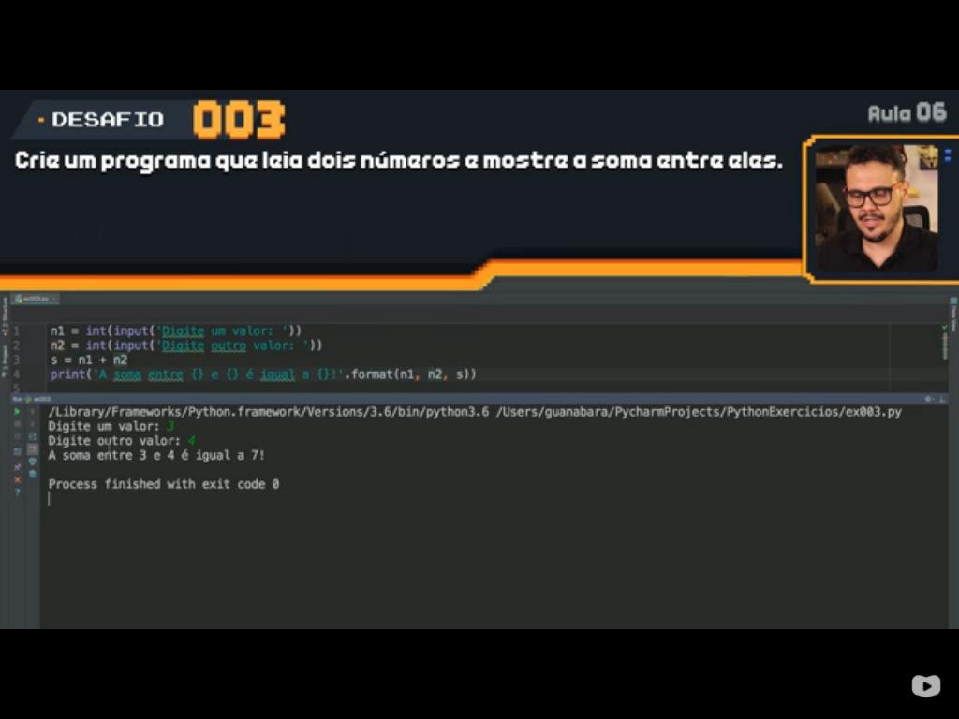

Atenção ao tipo primitivo.

*****************************************************************************





